ΤΡΑΠΕΖΑ ΘΕΜΑΤΩΝ 9.3

34193

Θέμα 2ο

**2.1** Να αναφέρετε:

**α)** Ποια είναι η βασική αποστολή της επικοινωνίας στο Marketing.

**(Μονάδες 10)**

**β)** Ποιος είναι ο απώτερος σκοπός της επικοινωνίας στο Marketing.

**(Μονάδες 10)**

**2.2** Συμπληρώστε στο παρακάτω σχήμα τα πέντε (5) επίπεδα-στάδια του φάσματος στην επικοινωνία του Marketing.

**(Μονάδες 5)**

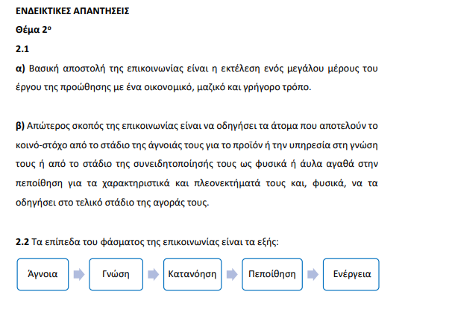

**17005/19801**

**ΘΕΜΑ 2ο**

**α)** Η αποτελεσματική επικοινωνία μιας επιχείρησης με τους καταναλωτές των προϊόντων ή των υπηρεσιών της αποτελεί απαραίτητο στοιχείο κάθε οργανωμένης εμπορικής δραστηριότητας. Όπως και στο Μάρκετινγκ, έτσι και στην επικοινωνία, οι επιχειρήσεις πρέπει να προσδιορίζουν στόχους και, στη συνέχεια, να αναζητούν τρόπους και στρατηγική για να τους εκπληρώσουν. Ωστόσο οι στόχοι της επικοινωνίας έχουν συγκεκριμένο χαρακτήρα και διαφέρουν από αυτούς του Μάρκετινγκ.

Ποιοι είναι οι στόχοι του μάρκετινγκ και ποιοι είναι οι στόχοι της επικοινωνίας;

**(Μονάδες 10)**

**β)** Ποιοι είναι αρνητικοί παράγοντεςπουεπηρεάζουντηναποτελεσματικότητα *της* επικοινωνίας*;* (απλήαναφορά)

**(Μονάδες 15)**

EΝΔΕΙΚΤΙΚΕΣ ΑΠΑΝΤΗΣΕΙΣ

ΘΕΜΑ 2 ο

α) Οι στόχοι της επικοινωνίας έχουν συγκεκριμένο χαρακτήρα και διαφέρουν από αυτούς του Μάρκετινγκ. Ο στόχος του Μάρκετινγκ είναι περισσότερο μακροχρόνιος, ενώ αυτός της επικοινωνίας βραχυχρόνιος. Στόχος του Μάρκετινγκ μπορεί να είναι η αύξηση του μεριδίου πωλήσεων ενός προϊόντος στην αγορά, για παράδειγμα από 6% στο 8% μέσα στη χρονική περίοδο των δύο επόμενων χρόνων. Στόχος της επικοινωνίας είναι η άμεση και αποδοτική μετάδοση του μηνύματος σε δεδομένο κοινό, με σκοπό να το ενεργοποιήσει να γνωρίσει ένα προϊόν ή μία υπηρεσία αλλά και να διαμορφώσει για αυτά μια θετική εικόνα.

β) Οι αρνητικοί παράγοντες που επηρεάζουν την αποτελεσματικότητα της επικοινωνίας είναι ο ανταγωνισμός, η λήθη, η αντίσταση στις πωλήσεις, η κακή συμπεριφορά πωλητών και οι αρνητικές συνθήκες του περιβάλλοντος.

19797

**ΘΕΜΑ 2ο**

Για ποιους λόγους οι επιχειρήσεις και οι οργανισμοί ιδιωτικού και δημόσιου δικαίου χρησιμοποιούν τη δημοσιότητα;

Η δημοσιότητα είναι μια επικοινωνία, συνήθως χωρίς πληρωμή, που οι επιχειρήσεις και οι οργανισμοί ιδιωτικού και δημόσιου δικαίου χρησιμοποιούν, για να καλλιεργήσουν μια θετική, δημόσια εικόνα καλής διάθεσης, συμμετοχής στα κοινά και να αυξήσουν την αναγνωρισιμότητα για την επιχείρηση, τη μάρκα, τα προϊόντα, τις υπηρεσίες ή τις ιδέες και τα πρόσωπα στο κοινό.

16945

Ποια θεωρείτε ότι είναι η βασική αποστολή της επικοινωνίας;

Βασική αποστολή της επικοινωνίας είναι η εκτέλεση ενός μεγάλου μέρους του έργου της προώθησης με ένα ***οικονομικό, μαζικό και γρήγορο τρόπο***. Απώτερος σκοπός της είναι να οδηγήσει τα άτομα που αποτελούν το κοινό-στόχο από το στάδιο της άγνοιάς τους για το προϊόν ή την υπηρεσία στη γνώση τους ή από το στάδιο της συνειδητοποίησής τους ως φυσικά ή άυλα αγαθά στην πεποίθηση για τα χαρακτηριστικά και πλεονεκτήματά τους και, φυσικά, να τα οδηγήσει στο τελικό στάδιο της αγοράς τους.